Министерство науки и высшего образования РФ

Кафедра Релейной Защиты и Автоматизации Энергосистем
«Вычислительные комплексы в электроэнергетике»

Лабораторная работа №7

Студент: | Леснов Иван Дмитриевич
Группа: | Ээ-01-22
Вариант: | 6
Дата выполнения:
Оценка:
Преподаватель: | Яковлев Дмитрий Петрович
Подпись преподавателя:

Москва 2026

ОТЧЕТ:
- Данные:
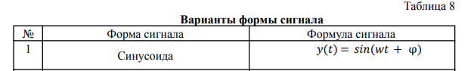
- Выводимые в топике графики:
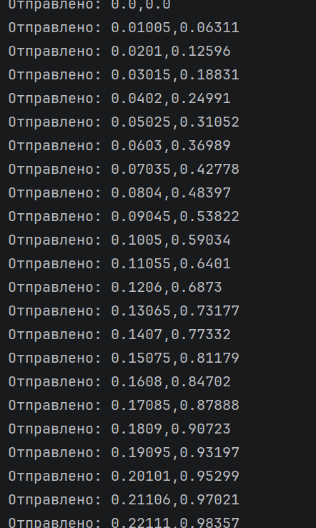
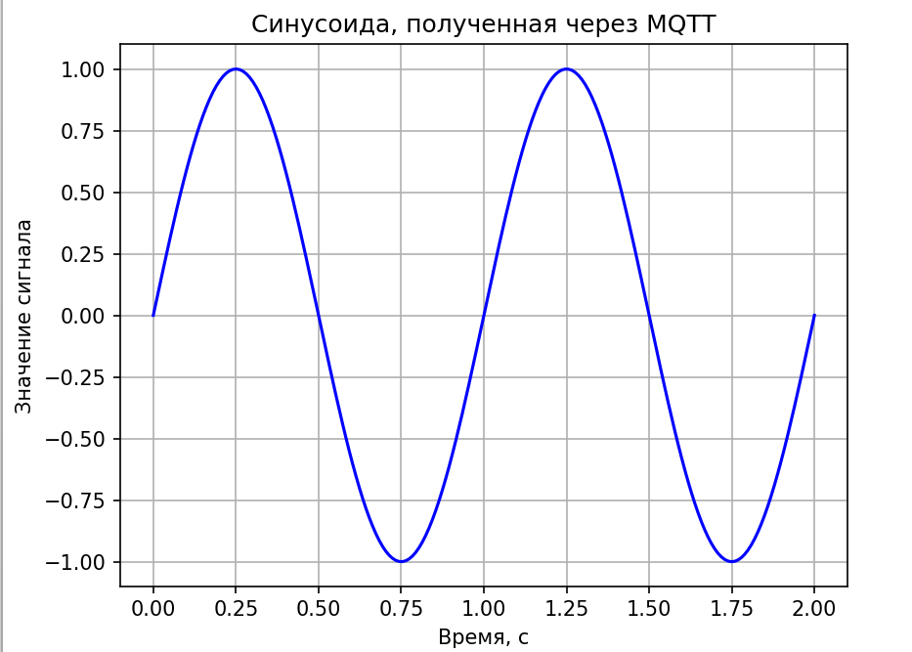
- Листинг кода:
Generate_signal.py
import csv
import math
import numpy as np
CSV_FILE = "signal.csv"
POINTS_COUNT = 200
FREQUENCY = 1.0
AMPLITUDE = 1.0
PHASE = 0.0
def main():
time_values = np.linspace(0, 2, POINTS_COUNT)
with open(CSV_FILE, mode="w", newline="", encoding="utf-8") as file:
writer = csv.writer(file)
writer.writerow(["time", "value"])
for t in time_values:
y = AMPLITUDE * math.sin(2 * math.pi * FREQUENCY * t + PHASE)
writer.writerow([round(t, 5), round(y, 5)])
print("Файл signal.csv с синусоидой создан")
if __name__ == "__main__":
main()
mqtt_publisher.py
import csv
import random
import time
from paho.mqtt import client as mqtt_client
TOPIC = "lab7/sine_signal"
CSV_FILE = "signal.csv"
BROKER = "broker.emqx.io"
PORT = 1883
CLIENT_ID = f"publisher-{random.randint(0, 10000)}"
def connect_mqtt():
def on_connect(client, userdata, flags, reason_code, properties):
if reason_code == 0:
print("Издатель подключился к MQTT брокеру")
else:
print(f"Ошибка подключения, код: {reason_code}")
client = mqtt_client.Client(
mqtt_client.CallbackAPIVersion.VERSION2,
client_id=CLIENT_ID
)
client.on_connect = on_connect
client.connect(BROKER, PORT)
return client
def publish_signal(client):
with open(CSV_FILE, mode="r", encoding="utf-8") as file:
reader = csv.DictReader(file)
for row in reader:
message = f"{row['time']},{row['value']}"
result = client.publish(TOPIC, message, qos=1)
result.wait_for_publish()
print(f"Отправлено: {message}")
time.sleep(0.05)
def main():
client = connect_mqtt()
client.loop_start()
time.sleep(1)
publish_signal(client)
client.loop_stop()
client.disconnect()
print("Публикация завершена")
if __name__ == "__main__":
main()

mqtt_subscriber.py
import random
import matplotlib.pyplot as plt
from paho.mqtt import client as mqtt_client
BROKER = "broker.emqx.io"
PORT = 1883
TOPIC = "lab7/sine_signal"
CLIENT_ID = f"subscriber-{random.randint(0, 10000)}"
time_values = []
signal_values = []
def connect_mqtt():
def on_connect(client, userdata, flags, reason_code, properties):
if reason_code == 0:
print("Подписчик подключился к MQTT брокеру")
client.subscribe(TOPIC, qos=1)
print(f"Подписка на топик: {TOPIC}")
else:
print(f"Ошибка подключения, код: {reason_code}")
client = mqtt_client.Client(
mqtt_client.CallbackAPIVersion.VERSION2,
client_id=CLIENT_ID
)
client.on_connect = on_connect
client.connect(BROKER, PORT)
return client
def on_message(client, userdata, message):
text = message.payload.decode()
t, y = text.split(",")
time_values.append(float(t))
signal_values.append(float(y))
print(f"Получено: t={t}, y={y}")
def main():
client = connect_mqtt()
client.on_message = on_message
client.loop_start()
plt.ion()
fig, ax = plt.subplots()
try:
while True:
ax.clear()
ax.plot(time_values, signal_values, color="blue")
ax.set_title("Синусоида, полученная через MQTT")
ax.set_xlabel("Время, с")
ax.set_ylabel("Значение сигнала")
ax.grid(True)
plt.pause(0.2)
except KeyboardInterrupt:
print("Подписчик остановлен")
finally:
client.loop_stop()
client.disconnect()
if __name__ == "__main__":
main()

Вывод:
В ходе выполнения лабораторной работы была изучена технология передачи данных с использованием протокола MQTT. Была разработана программа, в которой один клиент публикует значения сигнала в заданный топик, а другой клиент получает эти данные через MQTT-брокер и отображает их в виде графика.
В результате работы были закреплены навыки создания клиент-серверного взаимодействия, работы с CSV-файлами, обработки сообщений и построения графиков средствами Python. Разработанная система показывает, что MQTT удобно использовать для обмена данными между устройствами и программами в реальном времени.

